Табл. 2. Кинематика (продолжение)
Простейшие движения твердого тела
Поступательное | Вращательное
Поступательным называется такое движение твердого тела, при котором прямая, проведенная через две произвольные точки тела, движется параллельно своему первоначальному положению.  Уравнение движения: $\vec{r_{C}}=\vec{r_{C}}(t)$,  где $\vec{r_{C}}$– радиус-вектор центра масс.  Т. При поступательном движении все точки тела движутся по одинаковым траекториям и имеют в любой момент времени геометрически равные скорости и ускорения.  $\begin{aligned}\vec{V_{A}}=\vec{V_{B}}=\vec{V_{C}} \\ \vec{a_{A}}=\vec{a_{B}}=\vec{a_{C}}\end{aligned}$ | Вращательным называется такое движение твердого тела, при котором какие-либо две точки тела остаются неподвижными (прямая, проведенная через эти точки, является осью вращения).  Уравнение движения: $ϕ=ϕ(t)$,  где $ϕ$– угол поворота тела [рад].  Угловая скорость: $ω=\frac{dϕ}{\text{dt}}$ [рад/c]  (1-я производная от угла поворота по времени).  Угловое ускорение: $ε=\frac{dω}{\text{dt}}=\frac{d^{2}ϕ}{{\text{dt}}^{2}}$ [рад/c²] (1-я производная от угловой скорости, или 2-я производная от угла поворота по времени).  Скорость точки М: $V_{M}=ω⋅R$, $\vec{V_{M}}⊥\text{OM}$  Ускорение точки М: $\vec{a_{M}}=\vec{a_{τ}}+\vec{a_{n}}$  $a_{τ}=ε⋅R,$ $\vec{a_{τ}}⊥\text{OM}$  $a_{n}=ω^{2}⋅R$, $\vec{a_{n}}$– по ОМ к оси вращения  $$a=\sqrt{a_{τ^{2}}+a_{n^{2}}}=R\sqrt{ε^{2}+ω^{4}}$$  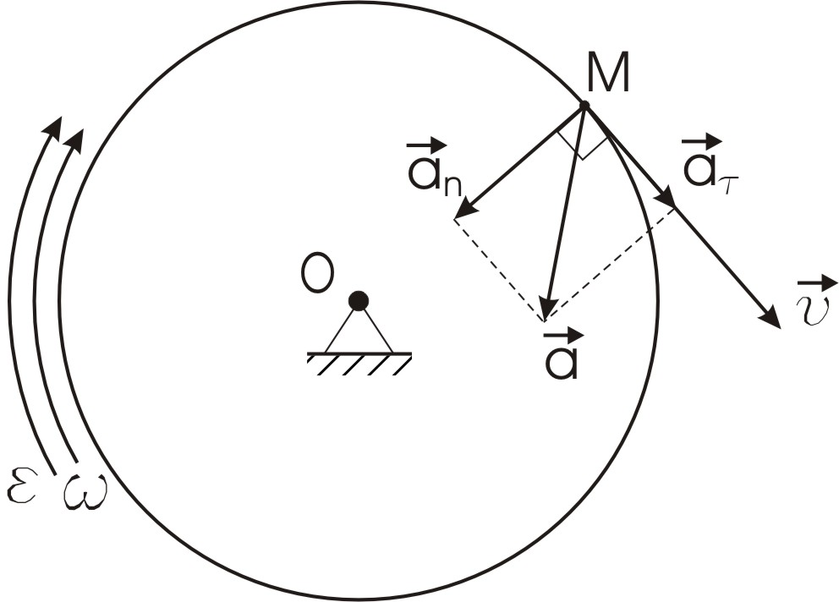

Табл. 2. Кинематика (окончание)
Плоскопараллельное движение твердого тела

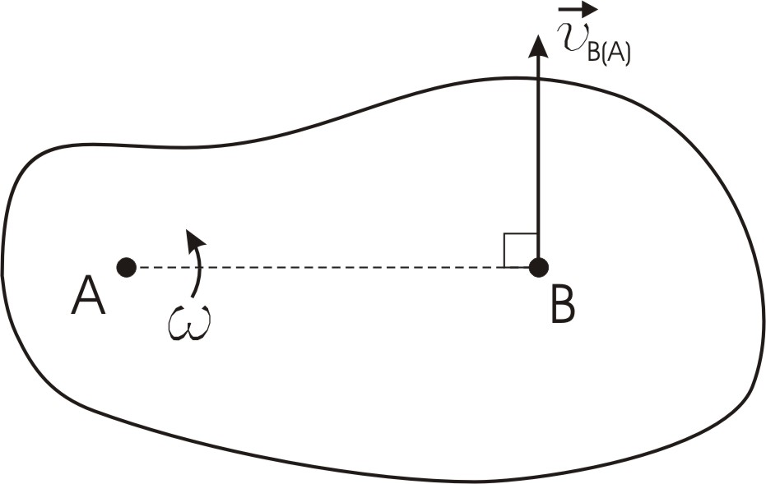
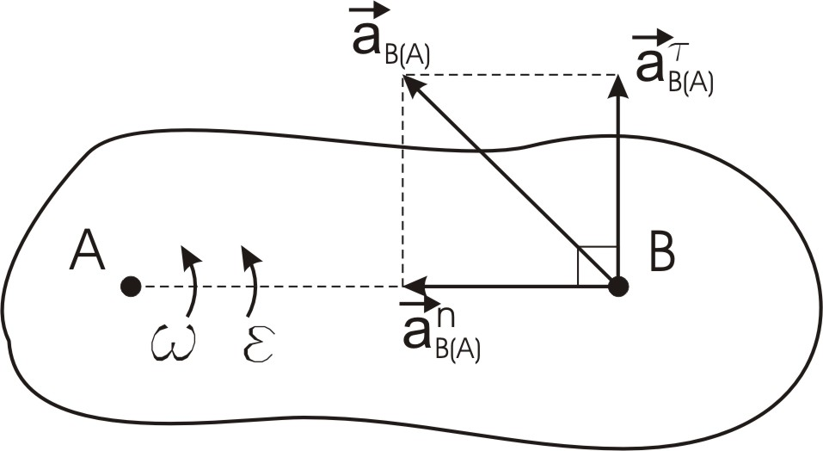
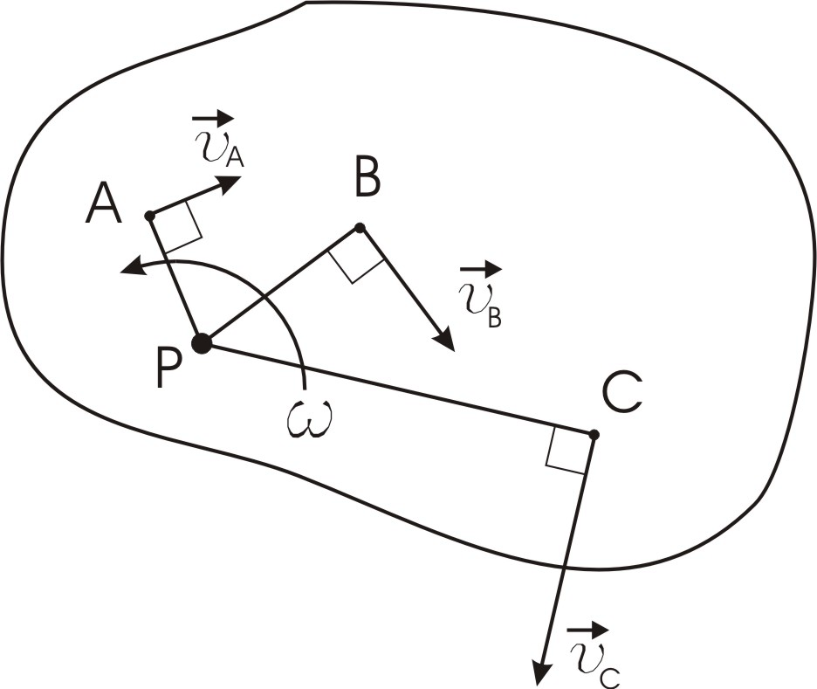Плоским, или плоскопараллельным, называется такое движение твердого тела, при котором все точки тела перемещаются в плоскостях, параллельных некоторой неподвижной плоскости.
Плоское движение тела сводится к движению плоской фигуры в ее плоскости.
Уравнения движения плоской фигуры: $x_{A}=x_{A}(t)$, $y_{A}=y_{A}(t)$, $ϕ=ϕ(t)$, где точка А – полюс.
Т. Скорость любой точки плоской фигуры
равна геометрической сумме скорости
полюса и скорости вращательного
движения точки вместе с фигурой
вокруг полюса.

$\vec{V_{B}}=\vec{V_{A}}+\vec{V_{B(A)}}$, где
$V_{B(A)}=ω⋅\text{AB}$, $\vec{V_{B(A)}}⊥\text{AB}$

Т. Ускорение любой точки плоской фигуры
равно геометрической сумме ускорения
полюса и ускорения вращательного движения
точки вместе с фигурой вокруг полюса.
$\vec{a_{B}}=\vec{a_{A}}+\vec{a_{B(A)}}$, где
$\vec{a_{B(A)}}=\vec{a_{B(A)}^{τ}}+\vec{a_{B(A)}^{n}}$,
$a_{B(A)}^{τ}=ε⋅\text{AB}$, $\vec{a_{B(A)}^{τ}}⊥\text{AB}$ по направлению $ε$
$a_{B(A)}^{n}=ω^{2}⋅\text{AB}$, $\vec{a_{B(A)}^{n}}$ – по АВ от В к А
$$\text{tg}α=ε/{ω^{2}}⋅$$

Мгновенным центром скоростей (МЦС)
плоской фигуры называется точка, жестко
связанная с фигурой, скорость которой в
данный момент времени равна 0.

Пусть Р – МЦС, т.е. $V_{P}=0$, тогда
скорость точек тела
$V_{A}=ω⋅\text{AP}$, $\vec{V_{A}}⊥\text{AP}$
$V_{B}=ω⋅\text{BP}$, $\vec{V_{B}}⊥\text{BP}$
$V_{C}=ω⋅\text{CP}$, $\vec{V_{C}}⊥\text{CP}$

